НАЦІОНАЛЬНИЙ ТЕХНІЧНИЙ УНІВЕРСИТЕТ УКРАЇНИ
«КИЇВСЬКИЙ ПОЛІТЕХНІЧНИЙ ІНСТИТУТ
імені ІГОРЯ СІКОРСЬКОГО»
Приладобудівний факультет
Кафедра інформаційно-вимірювальних технологій
«На правах рукопису» УДК 621.383.51 | «До захисту допущено»  Завідувач кафедри  __________Володимир ЄРЕМЕНКО  «_____»_ 2024 р.

Магістерська дисертація

на здобуття ступеня магістра
за освітньно- професійною програмою
«Метрологія та інформаційно-вимірювальна техніка»

зі спеціальності 152 «Метрологія та інформаційно-вимірювальна техніка»
на тему: «Система динамічного вимірювання вольт-амперної характеристики сонячної панелі синхронно із світловим імпульсом»

Виконав:
студент ІI курсу, групи ПІ-21мп
Завгородній Ростислав Сергійович

Керівник:
доцент, к.т.н.
Божко Костянтин Михайлович

Консультант із стартап-проекту:
зав. каф. екон. кібернетики, д.е.н., професор
Бояринова Катерина Олександрівна

Нормоконтроль: ____________
Рецензент:
професор, д.т.н., професор
Безвесільна Олена Миколаївна

Засвідчую, що у цій магістерській дисертації
немає запозичень з праць інших авторів без
відповідних посилань.
Здобувач___________________

Київ – 2024 року

Національний технічний університет України
«Київський політехнічний інститут імені Ігоря Сікорського»
Приладобудівний факультет
Кафедра інформаційно-вимірювальних технологій
Рівень вищої освіти – другий (магістерський)
Спеціальність – 152 «Метрологія та інформаційно-вимірювальна техніка»
Освітньо-професійна програма «Метрологія та інформаційно-вимірювальна техніка»
ЗАТВЕРДЖУЮ
Завідувач кафедри
_______ Володимир ЄРЕМЕНКО
«___»_____________2023 р.

ЗАВДАННЯ
на магістерську дисертацію студенту
Завгородньому Ростиславу Сергійовичу
Тема дисертації «Система динамічного вимірювання вольт-амперної характеристики сонячної панелі синхронно із світловим імпульсом», затверджена наказом по університету від «___»_________ 2023 р. №_____
2. Термін здачі оформленої дисертації «___»_________ 202_ р.
3. Об’єкт дослідження: процес динамічного вимірювання електричних параметрів і характеристик сонячних панелей.
4. Предмет дослідження: вольт-амперна характеристика сонячної панелі.
5. Перелік завдань, які потрібно розробити.
5.1. Теоретичні дослідження.
5.1.1. Виконати аналіз сучасної нормативної бази з метрології фотоелектричних сонячних елементів та панелей, зокрема – з вимірювання їх вольт-амперних характеристик.
5.1.2. Виконати огляд методів і засобів вимірювання електричних параметрів і характеристик сонячних елементів і панелей.
5.1.3. Виконати аналіз математичної моделі фотоелектричного сонячного елементу, зокрема при роботі в динамічному режимі.
5.1.4. Обґрунтувати необхідність синхронізації світлових імпульсів імітатора сонячного освітлення при вимірюванні вольт-амперної характеристики сонячної панелі.
5.1.5. Розробити вдосконалену схему електричну структурну системи динамічного вимірювання вольт-амперної характеристики сонячної панелі синхронно із світловим імпульсом.
5.1.6. Розробити нечітку модель системи динамічного вимірювання вольт-амперної характеристики сонячної панелі.
5.2. Експериментальні дослідження
5.2.1. Експериментально отримати вольт-амперні характеристики сонячної панелі та виконати їх аналіз.
5.2.2. Виконати апробацію нечіткої моделі системи динамічного вимірювання вольт-амперної характеристики сонячної панелі на експериментальних даних.
6. Підготувати 2 публікації за результатами досліджень у науковому виданні.
6.1. Завгородній Р.С. Нечітка модель сумарної похибки синхронного імпульсного імітатора сонячного освітлення /Р.С. Завгородній, І.В. Морозова, К.М. Божко // ХХІІ Міжнародна науково-технічна конференція «Приладобудування: стан і перспективи». Збірник матеріалів конференції. 16-17 травня 2023 р., «КПІ ім Ігоря сікорського», Київ, Україна. – С. 172-174.
6.2. Руденко С.В. Осцилографічний метод вимірювання імпедансу сонячної панелі /С.В. Руденко, Р.С. Завгородній, А.М. Мелкумов, К.Я. Мушкет // Збірка праць XІХ Всеукраїнської науково-практичної конфереції студентів, аспірантів та молодих вчених «Ефективність та автоматизація інженерних рішень у приладобудуванні» - ЕАІРП. – 20-21 грудня 2023 року, м. Київ. – 3 с.
7. Перелік ілюстративного матеріалу (4 арк.)
7.1. Таблиця параметрів і характеристик системи вимірювання та її аналогів.
7.2. Структурна схема системи вимірювання.
7.3. Алгоритм роботи системи вимірювання.
7.4. Поверхня рішень нечіткої моделі системи динамічного вимірювання вольт-амперної характеристики сонячної панелі.

8. Консультанти розділів дисертації

Розділ | Прізвище, ініціали та посада  консультанта | Підпис, дата
Розділ | Прізвище, ініціали та посада  консультанта | завдання  видав | завдання  прийняв
Розділ 1
Розділ 2
Розділ 3
Розділ 4. СТАРТАП ПРОЕКТ | Бояринова К. О., зав. каф. екон. кібернетики, д.е.н., проф.
9. Дата видачі завдання «____» вересня 2023 р.
Календарний план
№ з/п | Назва етапів виконання  магістерської дисертації | Термін виконання етапів магістерської дисертації | При-мітка
 | Пояснення керівником завдання магістерської дисертації | 15.09.2023
 | Ознайомлення з рекомендованою літературою | 01.10.2023
 | Виконання оглядового розділу | 01.11.2023
 | Публікація результатів дослідження | 20.12. 2023
 | Виконання дослідних розділів | 21.12.2023
 | Оформлення магістерської дисертації | 30.12.2023
 | Фінальна перевірка керівником на якість виконяння та оформлення магістерської дисертації | 07.01.2024

Здобувач Ростислав ЗАВГОРОДНІЙ
Науковий керівник Костянтин БОЖКО

SUMMARY
Master's thesis “Improving the system of measuring the operational parameters of backup power sources using fuzzy algorithms” framed in the form of an explanatory note containing 76 sheets, 24 tables, 32 figures, 2 appendices.
The aim of the work is to improve the method of measuring operational parameters of backup power sources based on fuzzy logic models.
A fuzzy model developed for evaluating the quality of the backup power source based on the ounput signal shape and the duration of switching the operating mode.
Research objectives:
1) Review the backup power sources;
2) Develop an fuzzy model of the backup power sources rating according to its operational parameters;
3) Experimentally test the developed fuzzy model.
The results of the study are intended for expert power source systems.
FUZZY LOGIC, MAMDANI MODEL, BACKUP POWER SOURCE.

АНОТАЦІЯ
Магістерська дисертація «Система динамічного вимірювання вольт-амперної характеристики сонячної панелі синхронно із світловим імпульсом» оформлена у вигляді пояснювальної записки, що містить 76 аркуші, 24 таблиці , 32 рисунки, 2 додатки.
Метою роботи є вдосконалення системи динамічного вимірювання вольт-амперної характеристики сонячної панелі на основі синхронізації світлових імпульсів із процесом лінійної розгортки струму.
Розроблена нечітка модель даної системи динамічного вимірювання.
Основні завдання досліджень:
1) огляд методів і засобів вимірювання вольт-амперної характеристики сонячної панелі;
2) розробка вдосконаленої математичної моделі сонячної панелі та нечіткої моделі системи вимірювання;
3) розрахунок метрологічних параметрів системи вимірювання;
4) експериментальна перевірка системи вимірювання і розробленої нечіткої моделі.
Результати досліджень можуть бути використані в навчальних лабораторних практикумах, а також для експертного оцінювання систем динамічного вимірювання вольт-амперної характеристики сонячної панелі.
СОНЯЧНА ПАНЕЛЬ, ДИНАМІЧНЕ ВИМІРЮВАННЯ, ВОЛЬТ-АМПЕРНА ХАРАКТЕРИСТИКА, НЕЧІТКА ЛОГІКА, МОДЕЛЬ МАМДАНІ.

ЗМІСТ
ПЕРЕЛІК УМОВНИХ СКОРОЧЕНЬ……………………………………...9
ВСТУП…………………………………………………………………..…10
РОЗДІЛ 1. МЕТОДИ І ЗАСОБИ ВИМІРЮВАННЯ ВОЛЬТ-АМПЕРНИХ ХАРАКТЕРИСТИК СОНЯЧНИХ ЕЛЕКМЕНТІВ І ПАНЕЛЕЙ……....13
  - Параметри і характеристики сонячних елементів і панелей……13
  - Огляд систем динамічного вимірювання вольт-амперних характеристик сонячних елементів та панелей……….…………18
РОЗДІЛ 2. РОЗРОБКА СИСТЕМИ ВИМІРЮВАННЯ ВОЛЬТ-АМПЕРНОЇ ХАРАКТЕРИСТИКИ СОНЯЧНОЇ ПАНЕЛІ……………...25
  - Математична модель сонячного елементу ……….……..………..25
  - Огляд аналогів системи вимірювання вольт-амперної характеристики сонячної панелі………………………………………….32
  - Розробка вдосконаленого лабораторного стенду «ЩЕДРИК» для динамічного вимірювання вольт-амперних характеристик сонячних панелей……………………………………………………………………41
  - Нечітке моделювання системи вимірювання вольт-амперної характеристики сонячної панелі……………………………….………..33
РОЗДІЛ 3 ЕКСПЕРИМЕНТАЛЬНА ПЕРЕВІРКА РОЗРОБЛЕНОГО СТЕНДУ ТА ЙОГО МОДЕЛІ……………………………………………57
3.1. Експериментально отримані вольт-амперні характеристики сонячної панелі……………………………………………………………57
РОЗДІЛ 4 РОЗРОБКА СТАРТАП ПРОЕКТУ НА ТЕМУ «СИСТЕМА ДИНАМІЧНОГО ВИМІРЮВАННЯ ВОЛЬТ-АМПЕРНОЇ ХАРАКТЕРИСТИКИ СОНЯЧНОЇ ПАНЕЛІ СИНХРОННО ІЗ СВІТЛОВИМ ІМПУЛЬСОМ»……………………………………………44
ВИСНОВКИ……………………………………………………………….55
ПЕРЕЛІК ВИКОРИСТАНИХ ДЖЕРЕЛ…………………………………66
ABSTRACT………………………………………………………………..66
ДОДАТОК А СХЕМА ЕЛЕКТРИЧНА СТРУКТУРНА СИСТЕМИ ДИНАМІЧНОГО ВИМІРЮВАННЯ ВОЛЬТ-АМПЕРНОЇ ХАРАКТЕРИСТИКИ СОНЯЧНОЇ ПАНЕЛІ СИНХРОННО ІЗ СВІТЛОВИМ ІМПУЛЬСОМ……………………………………………..66
ДОДАТОК Б ПРОГРАМА НЕЧІТКОЇ МОДЕЛІ СИСТЕМИ ДИНАМІЧНОГО ВИМІРЮВАННЯ ВОЛЬТ-АМПЕРНИХ ХАРАКТЕРИСТИК СОНЯЧНИХ ПАНЕЛЕЙ «ЩЕДРИК»………….66

ПЕРЕЛІК УМОВНИХ ПОЗНАЧЕНЬ
ВАХ – вольт-амперна характеристика;
ККД – коефіцієнт корисної дії;
ЛРС – лінійна розгортка струму;
СП – сонячна панель;
CE - сонячний елемент;
FIS – Fuzzy Inference System – система нечіткого виведення.

ВСТУП
Актуальність теми дослідження.
Вольт-амперна характеристика (ВАХ) сонячної панелі (СП) є основним джерелом інформації про її електричні та експлуатаційні параметри. На основі ВАХ визначають:
- напругу холостого ходу;
- струм короткого замикання;
- струм і напругу в точці максимальної потужності;
- послідовний опір;
- шунтовий опір;
- коефіцієнт заповнення (коефіцієнт форми ВАХ);
- коефіцієнт корисної дії (ККД) тощо.
В науковому доробку кафедри ІВТ є система динамічного вимірювання ВАХ на основі процесу лінійної розгортки струму (ЛРС), коли ВАХ отримують за один імпульс у формі осцилограми в координатах «струм-напруга».
Для зменшення інструментальної похибки даної системи необхідно синхронізувати вимірювальний імпульс від світлового імпульсу імітатора. Без цього узгодження відображеній ВАХ притаманний ефект джиттеру (тремтіння сигналу по горизонтальній осі – осі часу, яка збігається з віссю струму).
Зв'язок роботи з науковими програмами, планами, темами.
Дисертація була підготовлена відповідно до науково-дослідного плану кафедри інформаційно-вимірювальних технологій Національного технічного університету України "Київський політехнічний інститут ім. Ігоря Сікорського."
Дисертація була виконана згідно ініціативної теми НДР під назвою «Вдосконалення динамічного методу вимірювання вольт-амперної характеристики сонячних панелей застосуванням синхронного сонячного імітатора», зареєстрована 11.12.2023, Державний реєстраційний номер 0123U105090.
Мета і задачі дослідження. Метою дослідження є вдосконалення системи вимірювання вольт-амперної характеристики сонячної панелі.
Поставлена мета досягається шляхом вирішення таких наукових задач:
- Виконати огляд аналогічних систем вимірювання;
- Розробити вдосконалену систему вимірювання на основі синхронізації світлових та вимірювальних імпульсів і зменшити інструментальну похибку.
2) Розробити нечітку модель для оцінювання розробленої системи вимірювання у порівнянні із аналогами;
3) Експериментально перевірити розроблену модель.
Об’єкт дослідження. Об’єктом дослідження є процес вимірювання електричних параметрів та характеристик сонячних елементів і панелей.
Предмет дослідження. Предметом дослідження є система динамічного вимірювання вольт-амперних характеристик сонячних панелей..
Методи дослідження. Методами дослідження є осцилографічне вимірювання та нечітке моделювання.
Наукова новизна. Наукова новизна полягає в синхронному поданні вимірювальних і світлових імпульсів сонячного імітатора при динамічному вимірюванні вольт-амперної характеристики сонячної панелі, що дозволяє зменшити інструментальну похибку вимірювання з 3,5% до 1,5%.
Практична цінність. Практична цінність досліджень полягає в застосуванні системи при експлуатації і виробництві сонячних панелей, а також її використанні в якості лабораторного науково-навчального стенду.
Апробація результатів. Апробація результатів дослідження відбулася на 22-й Міжнародній науково-технічній конференції «ПРИЛАДОБУДУВАННЯ: стан і перспективи», 16-17 травня 2023 р., місто Київ.

Публікації.
- ) Завгородній Р.С. Нечітка модель сумарної похибки синхронного імпульсного імітатора сонячного освітлення /Р.С. Завгородній, І.В. Морозова, К.М. Божко // ХХІІ Міжнародна науково-технічна конференція «Приладобудування: стан і перспективи». Збірник матеріалів конференції. 16-17 травня 2023 р., «КПІ ім Ігоря Сікорського», Київ, Україна. – С. 172-174.
- 2) Руденко С.В. Осцилографічний метод вимірювання імпедансу сонячної панелі /С.В. Руденко, Р.С. Завгородній, А.М. Мелкумов, К.Я. Мушкет // Збірка праць XІХ Всеукраїнської науково-практичної конфереції студентів, аспірантів та молодих вчених «Ефективність та автоматизація інженерних рішень у приладобудуванні» - ЕАІРП. – 20-21 грудня 2023 року, м. Київ. – С. 302-304.

Структура та обсяг дисертації. Дисертація містить вступ, 4 основні розділи, висновки, перелік використаних джерел, два графічні додатки. Обсяг дисертації складає 76 сторінок, 24 таблиці, 32 рисунки, 2 додатки.

РОЗДІЛ 1. МЕТОДИ І ЗАСОБИ ВИМІРЮВАННЯ ВОЛЬТ-АМПЕРНИХ ХАРАКТЕРИСТИК СОНЯЧНИХ ЕЛЕКМЕНТІВ І ПАНЕЛЕЙ
  - Параметри і характеристики сонячних елементів і панелей
Після виготовлення сонячної батареї її слід протестувати та охарактеризувати, щоб відобразити продуктивність отриманої батареї. Фотоелектричні характеристики сонячної батареї, особливо аналіз вольт-амперної характеристики, є важливими параметрами для визначення продуктивності сонячної батареї, в основному включаючи максимальний струм I_{MAX} і напругу. V_{MAX}, напруга холостого ходу V_{oe}, струм короткого замикання l_{sc}, коефіцієнт заповнення FF і ефективність перетворення n тощо, отже, як виконати вимірювання ВАХ сонячної батареї.
Як правило, ми будемо використовувати спеціальні засоби для вимірювання вольт-амперної кривої сонячної батареї [3].
Вимірювання вольт-амперної кривої сонячної батареї, як і багато інших тестів напівпровідників та електронних пристроїв, потребує якнайшвидшого виведення напруги та вимірювання струму. Загальний час вимірювання iv сонячної батареї є функцією часу заряджання, часу вимірювання, часу розряду та часу тестування налаштування та обробки.
Традиційні джерела живлення можуть лише видавати напругу або струм, але не можуть поглинати енергію як навантаження, тоді як одиниця вимірювання джерела (SMU) є точним інструментом, який може забезпечити повну чотириквадрантну роботу. Під час роботи в 2-му та 4-му квадрантах він може бути споживачем (навантаженням) для поглинання енергії, під час роботи в 1-му та 3-му квадрантах він може видавати енергію як джерело та може одночасно вимірювати напругу, струм і опір у джерелі або режим мийки.
Вимірювач джерела (SMU) поєднує в собі функції джерела струму, джерела напруги, амперметра, вольтметра та електронного навантаження та може легко перемикатися між цими різними функціями. Це дає можливість самостійно вимірювати ВАХ сонячних елементів без використання іншого обладнання. Це значно скоротить час вольт-амперного вимірювання сонячної батареї, спростить загальний дизайн тестової системи та покращить зручність використання, Рисунок 1.1.
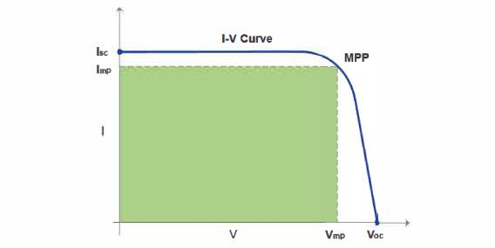
Рисунок 1.1 — ВАХ СЕ
На Рис.1.1 наведено ВАХ СЕ, за якою визначають наступні електричні параметри:
- Точку максималної потужності МРР;
- Струм короткого замикання;
- Напругу холостого ходу;
- Струм в МРР;
- Напругу в МРР.
Основна величина, яку потрібно виміряти для модуля Оцінкою продуктивності є максимальна потужність P_{max} зазвичай виражається у ват-піку (Wp). Це визначається від вольт-амперної характеристики (ВАХ) модуля. Це означає, що вимірювання струму і напруги на виходах модуль. ВАХ слід вимірювати під освітлення з використанням постійного світла (природного або штучне) або імпульсне світло.

Можна проводити вимірювання при постійному освітленні використання сонця як джерела або симулятор сонця на основі ламп наприклад лампи HMI.
Вимірювання під імпульсним світлом використовує сонячну спалахову лампу-імітатор на основі ксенонової дугової лампи, спектр якої є близький до сонячного спектру. Тривалість імпульсу близько 2 мс до 10 мс. Вимірювання з використанням моделювання сонячного світла зазвичай є типовим обмежується модулем довжиною менше 3 м. Вимірювання природне сонячне світло є обов’язковим для великих модулів і фотоелектричний концентратор.
Для вимірювання ВАХ необхідно резистивне навантаження підключити до модуля, щоб змінювати падіння напруги між закінченнями. P_{max} модуля визначається з вольт-амперною кривою як найвищий результат I*V, це робиться для набору стандартизованих умови, які:
- - Освітленість 1000 Вт/м²
- - Спектр сонця: AM 1,5
- - Температура з'єднання: 25°C
Температура спаю недоступна, але зазвичай оцінюється рівною температурі модуля. Потім, модуль повинен бути стабілізований при еталонній температурі і має бути вимірювання повної ВАХ виконується за короткий проміжок часу (менше 1 с). Однак кожна точка даних кривої вольт-ампер повинна бути отримані за цей короткий проміжок часу. Тому імпульсний симулятор сонця зазвичай використовується для вимірювання продуктивності модуль.
На Рисунку 1.2 показано типову ВАХ модуля. P_{max} визначається для рівня опромінення 1000 Вт/м². Це вимірювання опромінення дається коротким замиканням струм еталонного пристрою (комірки або модуля) [5, 6].
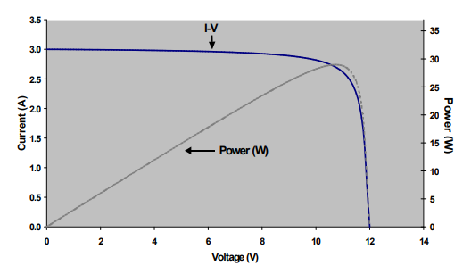
Рис. 1.2 — Вольт-амперна крива фотоелектричного модуля
Спектральні характеристики еталонного приладу можуть відрізнятися від модулю, що тестується. Таким чином, необхідна корекція спектральної невідповідності розраховано з урахуванням цієї різниці та різниця між спектром використовуваного джерела світла і спектр сонця AM 1,5.
Це означає, що вимірювання відносного спектрального відгуку модуля під випробуванням. Спектральна неузгодженість MM обчислюється з наступне рівняння (1.1):

- 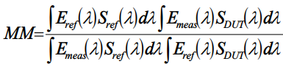 (1.1)

- де E_{ref}(λ) – еталонний спектр сонця, E_{meas}(λ) – це еталонний спектр спектр використовуваного джерела, S_{ref}(λ) – це спектр відгук еталонного пристрою, а S_{DUT}(λ) – це спектр відповідь фотоелектричного модуля, що тестується.
Продуктивність фотоелектричного модуля може залежати залежно від рівня опромінення, отриманого модулем до цього вимірювання ВАХ. Тоді попередня умова є елементом для повторюваності вимірювання. Особливо це стосується деяких PV технології (модулі тонкої плівки, такі як аморфний кремній (a-Si), CIGS і деякі монокристалічні кремнієві елементи), для яких P_{max} чутливий до цього рівня опромінення.
Продуктивність тонкоплівкового модуля повинна бути вимірюється після періоду попереднього кондиціонування, який повинен бути визначається лабораторією або виробником модуль.
Час, протягом якого модуль знаходиться в темрява перед вимірюванням є критичною і повинна бути такою визначається також. Для більшості технологій кристалічного кремнію це було так продемонстрували, що попереднє кондиціонування не є необхідним.
Щоб оцінити продуктивність модуля за його ККД необхідно виміряти наступні величини:
- - Опромінюваність в площині модуля (рівень опромінення та спектр джерела світла)
- - Електричні характеристики: струм і напруга
- - Температуру модуля
Відстеження електрики та температури.
Вимірювання можна легко виконати за допомогою калібрування прилади, такі як амперметр і вольтметр для струму і напруги та датчик температури, наприклад Pt100
На додаток до можливості дуже точно виводити та вимірювати вихідну напругу або струм сонячної батареї, блок вимірювання джерела (SMU) також має функцію вимірювання узгодженості, яка може обмежувати вихідну напругу або струм, щоб запобігти пошкодженню сонячної батареї.

  - Огляд систем вимірювання вольт-амперних характеристик сонячних елементів та панелей
Розглянемо основні типи систем вимірювання ВАХ СЕ та СП, які присутні на ринку ЄС та України.
В таблиці 1.1 наведено параметри приладів серії PRECISES.
Таблиця 1.1 — Цифрові вимірювальні прилади серії PRECISES
Модель | Діапазон напруги | Діапазон струму | Точність
Серія S | 30/100/300В | 1А | V:0,1%
Серія HCP | 50В | 30А/50А/100А | I:0,1%

Вимірювач джерела PRECISE серії S — це високоточний цифровий сенсорний вимірювач джерела з великим динамічним діапазоном. Максимальна напруга становить 300 В, максимальний струм — 1 А, і він підтримує роботу в чотирьох квадрантах.
Серія HCP має максимальний постійний струм 30 А, максимальний імпульсний струм 100 А та максимальну напругу 50 В, що підходить для сонячних елементів, які вимагають випробувань на високий струм (Таблиця 1.1).
Програмне забезпечення для ПК виконує автоматичне керування вимірювальним обладнанням сонячних батарей.
Завдяки автоматичному скануванню, збору даних і обчисленню параметрів безпосередньо відображати результати напруги холостого ходу V_{oc}, струму короткого замикання l_{sc}, щільності струму короткого замикання J_{sc}, максимальної напруги потужності V_{mpp}, максимального струму потужності lmpp, коефіцієнта заповнення FF тощо, файли діаграм автоматично генеруються та відображаються; різноманітні функції резервного копіювання та друку форматів даних і зображень, підтримка форматів Excel, ASCll, XML; Функція друку звіту автоматично створює повний звіт про вимірювання характеристик сонячної батареї.
Підключене джерело серії CS, вимірює стабільнісь сонячних елементів, багатоканальне тестове рішення. У цьому рішенні в основному використовується модуль вимірювання джерела PRECISE CS (хост CS1010C + суб-карта CS100/суб-карта CS400), щоб сформувати багатоканальне тестове рішення, яке має характеристики високої щільності каналів, сильну функцію синхронного запуску та висока ефективність поєднання кількох пристроїв.
Мейнфрейм CS1010C: використовує спеціальний фрейм, пропускна здатність шини задньої панелі становить до 3 Гбіт/с, підтримує 16 тригерних шин, задовольняє потреби багатокарткових пристроїв для високошвидкісного зв’язку та має слоти, які можуть вмістити до 10 карток;
Суб-карта CS100: одноканальна суб-карта з однією картою з можливістю роботи в чотирьох квадрантах, максимальною напругою 30 В, мінімальним струмом 100 пА, точністю виведення 0,1 % і максимальною потужністю 30 Вт; Хост CS1010, можна створити максимум 10 тестових каналів;
Додаткова карта CS400: це чотириканальна допоміжна карта для однієї карти, 4 канали в карті мають одне заземлення, максимальна напруга 10 В, максимальний струм 200 мА, точність виведення сягає 0,1%, а максимальна потужність одного каналу 2 Вт; він може створити до 40 тестових каналів з хостом CS1010.
Джерелом світла є світлодіоди, зазначено як стабільна та довговічна світлодіодна лампа з намистинами з надвеликою площею освітлення, підтримує одночасне тестування світла кількох невеликих батарей і малих модулів, максимальна площа світлової плати може підтримувати 350*350 мм², ефективна площа освітлення становить 300*300 мм², а стабільність становить 10000 годин. Зниження <2%.
Системне програмне забезпечення: Тест системи в основному поділяється на чотири основні тестові інтерфейси: тест вольт-ампер, відстеження MPP, тест V_{t} і тест I_{t}.
Тест вольт-ампер: почніть з вимірювання напруги холостого ходу VOC батареї та рівномірно збирайте значення напруги, встановивши інтервал сканування напруги (можна встановити).
Поступово збільшувати напругу (пряме сканування)/зменшувати (зворотне сканування); зачекайте, поки кожна точка напруги стабілізується на t1, зчитайте значення струму в цій точці та зберіть і запишіть основні дані та криві змін струму з напругою рисунки 1.3, 1.4.
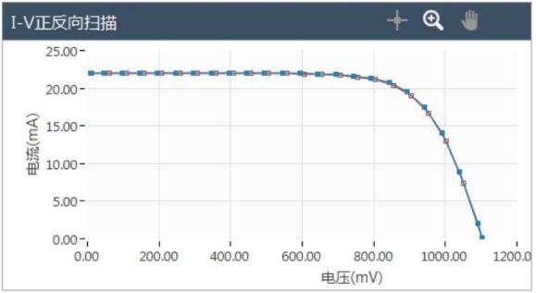
Рис. 1.3 — Вольт-амперна крива прямого сканування
На основі ВАХ прилад обчислює криву потужності сонячного елементу (Рис. 1.4)
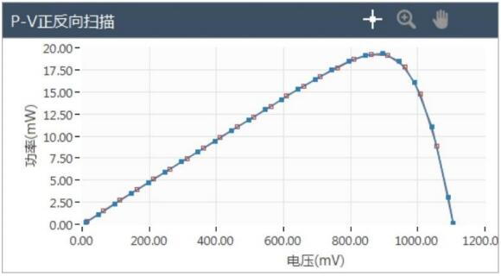
Рис. 1.4 — Вольт-амперна кривої потужності СЕ
Даний спосіб вимірювання струму та напруги може забезпечити відмінну продуктивність вимірювання для наукових досліджень і виробництва. У поєднанні з сонячним імітатором і спеціальним програмним забезпеченням головного комп’ютера він підтримує автоматичне сканування вольт-амперних кривих що може значно спростити діагностику сонячних елементів. вимірювання та підвищення ефективності.
Під час вимірювання потужності сонячної панелі потрібне використання цифрового мультиметра для вимірювання напруги та амперів, що генеруються панеллю за різних умов освітлення.
Ефективність фотоелектричних сонячних панелей можна визначити, вимірявши співвідношення між напругою панелей, струмом і, отже, вихідною потужністю за різних метеорологічних умов, наприклад загального сонячного опромінення.
Нахил панелі, температура навколишнього повітря, а також температура самої панелі на пряму впливають на вихідну потужність сонячної панелі.
Виробники оцінюють свої фотоелектричні панелі на основі вихідної потужності постійного струму при випромінюванні 1000 Вт/м² (повне сонце) і температурі панелі 25 C^{о}, щоб змусити вас купити їхній продукт [4].
Стандартна 12-вольтова фотоелектрична панель генеруватиме максимальну напругу на клемах приблизно 20 вольт при повному сонячному світлі без підключеного навантаження. Однак у реальному світі фотоелектричні сонячні панелі працюють нижче цих ідеальних налаштувань, що призводить до значно нижчої вихідної потужності, ніж можлива максимальна вихідна потужність фотоелектричних панелей.
Отже, як ми вимірюємо вихідну потужність фотоелектричної сонячної панелі. У найпростіших термінах вихідна потужність (P) сонячної батареї виходить шляхом множення вихідної напруги (V) на вихідний струм (I) за умов максимальної потужності, що дає P = V x I, що саме є основа закону Ома.
Вихідна потужність сонячної панелі в основному залежить від підключеного до неї електричного навантаження. Це навантаження може змінюватися від нескінченного опору (∞Ω) до нульового опору (0Ω), таким чином створюючи напругу холостого ходу V_{OC} на одному кінці та струм короткого замикання ISC відповідно на іншому. Тоді нам потрібно знайти зовнішнє резистивне значення десь посередині між цими двома крайнощами.
Графік вольт-амперних характеристик (Рис. 1.5) для нашого прикладу фотоелектричної сонячної панелі та є типовим для всіх фотоелектричних сонячних панелей.
Вимірювання потужності інших типів і номіналів сонячних панелей дасть схожі результати, тільки значення напруги та струму будуть іншими.
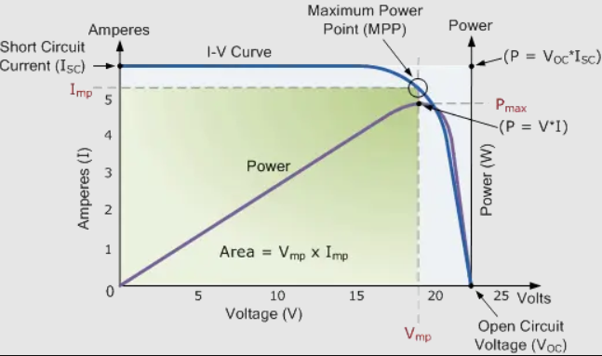
Рис. 1.5 — Графік вольт-амперних характеристик
Максимальну вихідну потужність фотоелектричної панелі можна визначити як її піковий вихід постійного струму, отриманий шляхом множення напруги та струму. Тут оптимальна робоча точка нашої сонячної панелі показана в середині вигину (або коліна) кривої характеристик. Іншими словами, це точка, в якій сонячна панель генерує свою максимальну потужність, відома зазвичай як точка максимальної потужності або MPP.
Крива вольт-амперних характеристик представляє важливу властивість фотоелектричної сонячної панелі або елемента, оскільки вона показує, що вона є джерелом струму, а не пристроєм джерела напруги, як акумулятор.
Однак, на відміну від батареї, яка має постійну напругу на клемах (12 В, 24 В тощо) і забезпечує змінну величину струму для підключеного навантаження, фотоелектричний елемент або панель забезпечує постійну подачу струму в широкому діапазоні напруг протягом всього перебування під сонячним світлом.

Висновки до першого розділу
В першому розділі магістерської дисертації розглянуто основні електричні та експлуатаційні параметри сонячних елементів та панелей, наведено приклади сучасних систем вимірювання ВАХ СЕ та СП.

РОЗДІЛ 2. РОЗРОБКА СИСТЕМИ ВИМІРЮВАННЯ ВОЛЬТ-АМПЕРНОЇ ХАРАКТЕРИСТИКИ СОНЯЧНОЇ ПАНЕЛІ
2.1. Математична модель сонячного елементу
Фотоелектричні елементи можна моделювати як джерело струму паралельно з діодом. Коли немає світла для генерування струму, фотоелектричний елемент поводиться як діод [7]. Коли інтенсивність падаючого світла збільшується, фотоелектричний елемент генерує струм, як показано на Рис. 2.1.
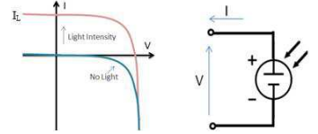
Рис.2.1 — ВАХ фотоелектричної комірки та відповідна електрична схема.
В ідеальній комірці загальний струм I дорівнює струму I_{ℓ}, створеному фотоелектричним ефектом, мінус струм діода I_{D}, згідно з рівнянням(2.1):

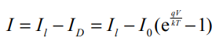 (2.2)

де I₀ — струм насичення діода, q — елементарний заряд 1,6x10⁻¹⁹ Кулон, k — постійна значення 1,38x10⁻²³J/K, T — температура комірки в Кельвінах, а V — виміряна напруга комірки, яка або виробляється (квадрант потужності), або прикладається (зміщення напруги).
Розширення рівняння дає спрощену модель схеми, наведену нижче (2.3), і наступне пов’язане рівняння, де n — коефіцієнт ідеальності діода (зазвичай між 2 і 3), а RS і RSH представляють послідовний і шунтовий опори, які докладніше описані далі на рис. 2.2:

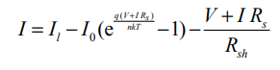 (2.3)

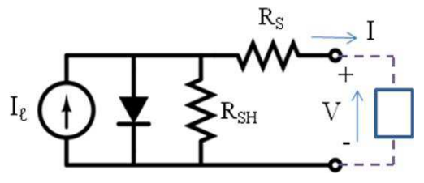
Рис. 2.2 — Спрощена модель еквівалентної схеми для фотоелектричного елемента.
Вольт-амперна крива освітленої фотоелектричної комірки має форму, показану на рис.2.3, оскільки напруга на вимірювальному навантаженні змінюється від нуля до V_{OC}, і багато параметрів ефективності комірки можна визначити на основі цих даних.
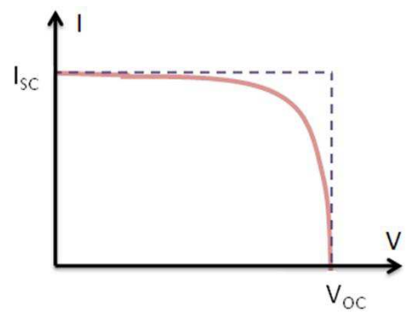
Рис.2.3 — ВАХ з розгорткою
Струм короткого замикання (I_{SC}) відповідає стану короткого замикання, коли опір низький, і розраховується, коли напруга дорівнює 0.
I (при V=0) = I_{SC}
I_{SC} виникає на початку прямого зміщення розгортка і є максимальним значенням струму в квадранті потужності.
Для ідеальної комірки це максимальне значення струму є сумарним струмом, який утворюється в сонячній комірці за рахунок фотонного збудження. I_{SC} = I_{MAX} = I_{ℓ} для квадранта потужності прямого зміщення.
Напруга відкритого ланцюга (V_{OC})
Напруга відкритого ланцюга (V_{OC}) виникає, коли через комірку не проходить струм.
V (при I=0) = V_{OC}
V_{OC} також є максимальною різницею напруг на комірці для розгортки прямого зсуву в квадранті потужності. V_{OC} = V_{MAX} для квадранта потужності прямого зміщення Максимальна потужність (P_{MAX}), струм при P_{MAX} (I_{MP}), напруга при P_{MAX} (V_{MP}).
Потужність, вироблену елементом у Ватах, можна легко обчислити вздовж ВАХ за допомогою рівняння P=I*V. У точках I_{SC} і V_{OC} потужність буде дорівнювати нулю, а максимальне значення потужності буде між ними. Напруга та струм у цій точці максимальної потужності позначаються як V_{MP} та I_{MP} відповідно .
Коефіцієнт заповнення (FF) по суті є показником якості сонячної батареї. Він розраховується шляхом порівняння максимальної потужності з теоретичною потужністю (PT), яка буде виводитися як при напрузі холостого ходу, так і при струмі короткого замикання разом.
FF також можна інтерпретувати графічно як відношення прямокутних площ, зображених на рис. 2.4.
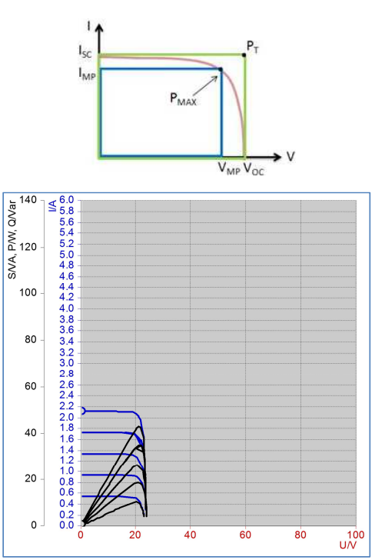
Рис. 2.4 — Отримання коефіцієнта заповнення з розгортки ВАХ: було взято «EPH 2 Поглиблений тестер з фотоелектричних систем».
Більший коефіцієнт заповнення є бажаним і відповідає більш квадратній розгортці I-V. Типовий коефіцієнт заповнення коливається від 0,5 до 0,82. Коефіцієнт заповнення також часто представлений у відсотках.
ККД (η) – це відношення вихідної електричної потужності P_{out} до сонячної енергії, що надходить у фотоелектричний елемент (2.4). P_{out} можна прийняти за P_{MAX}, оскільки сонячна батарея може працювати на максимальній вихідній потужності для отримання максимальної ефективності.

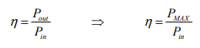 (2.4)

P_{in} береться як добуток опромінення падаючого світла, виміряного у Вт/м² або в сонячних променях (1000 Вт/м²), на площу поверхні сонячного елемента [м²].
Максимальна ефективність (η_{MAX}) або ККД, отримана під час випробування світлом, є не лише показником продуктивності випробовуваного пристрою, але, як і всі параметри вольт-амперної характеристики, також може залежати від умов навколишнього середовища, таких як температура, інтенсивність і спектр падаюче світло.
З цієї причини рекомендується тестувати та порівнювати фотоелектричні елементи в подібних умовах освітлення та температури.
Примітка щодо вимірювання температури: Кристали, що використовуються для виготовлення фотоелектричних елементів, як і всі напівпровідники, чутливі до температури.
На рис. 2.5 зображено вплив температури на вольт-амперну криву.
Коли фотоелектрична комірка піддається дії вищих температур, I_{SC} дещо збільшується, тоді як V_{OC} значно зменшується.
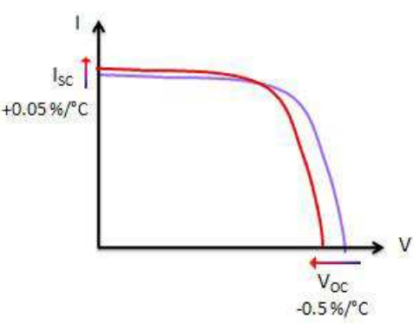
Рис. 2.5 — Вплив температури на ВАХ.
Для певного набору умов навколишнього середовища вищі температури призводять до зниження максимальної вихідної потужності P_{MAX}.
Оскільки ВАХ змінюватиметься залежно від температури, корисно записати умови, за яких проводилася ВАХ. Температуру можна виміряти за допомогою датчиків, таких як термістори або термопари (Рис. 2.6).
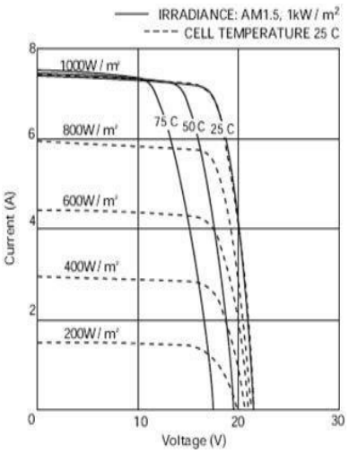
Рисунок 2.6 — Графік впливу температури на ВАХ.
Максимальна вироблена потужність зменшується приблизно на 30%, коли сонячне опромінення зменшується з 1000 Вт/м² до 700 Вт/м², і ще більше знижується приблизно на 31%, коли сонячне опромінення зменшується з 700 Вт/м² до 400 Вт/м².
Вплив робочої температури також вивчається на Pmp, який показує, що за тієї самої потужності опромінення 1000 Вт/м² Pmp зменшується приблизно на 14%, коли робочу температуру осередку знижують зі 100°C до 50°C. Розроблена модель може точно передбачити продуктивність фотоелектричних панелей [8].

2.2. Огляд аналогів системи вимірювання вольт-амперної характеристики сонячної панелі
Розробку починаємо з огляду патентів аналогів.
Система тестування вольт-амперної характеристики фотоелектричного пристрою сонячної батареї належить до фотоелектричного тестового пристрою та вирішує проблеми, які потребує існуюча тестова система для встановлення освітленості за допомогою ручного керування, а визначення освітленості та тестування зразка батареї не можуть проводитися одночасно.
Система тестування вольт-амперної характеристики включає імітатор сонячного світла, пристрій вибору освітленості, пристрій визначення освітленості, пристрій тестування батареї та комп’ютер.
Імітатор сонячного світла складається з ксенонової лампи на оптичному тракті та фільтруючих листів з якістю повітря 1,5, а пристрій вибору освітленості та пристрій визначення освітленості послідовно розташовані на вихідному оптичному тракті сонячного імітатора. Джерело напруги постійного струму подає живлення на пристрій вибору опромінення та пристрій визначення опромінення. Пристрій для перевірки батареї підключається до комп’ютера через інтерфейсну шину загального призначення.
Система вимірювання вольт-амперної характеристики проста в збірці, швидка і проста в експлуатації, всі необхідні пристрої та компоненти можна купити на ринку, елементи можна легко придбати, а система тестування вольт-амперної характеристики може точно й автоматично видавати характеристична крива в реальному часі.
Винахід відноситься до оптико-електронних випробувальних пристроїв, зокрема, стосується різновиду фотоелектричного пристрою сонячної батареї з тестовим макросом вольт-амперної характеристики.
Основні характеристики аналогу наступні:
- DSSC - це імітація принципу фотосинтезу зелених рослин, свого роду нова сонячна батарея для розробки, а ціна використовуваного матеріалу дешева;
- Вартість підготовки низька, а інвестиції в обладнання невеликі та тривалий термін служби;
- Стабільна продуктивність не є забрудненою та токсичною дією під час виробництва, виготовлення та використання.
- Відмінною рисою цієї батареї є те, що вона перетворюється на електричну енергію через видиме світло переднього скла з усіх кутів, як це використовується для вентилятора приводу.
- Відмінність від принципу роботи звичайної сонячної батареї на основі кремнію;
- Поглинання світла та транспорт носіїв заряду здійснюються в різних матеріалах відповідно в DSSC;
- Може в умовах слабкого освітлення виконувати роботу з оптико-електронного перетворення;
- Бути унікальним у сучасній галузі сонячних батарей можна створити прозорий пристрій, це є значною перевагою типу батареї як нових форм використання енергії.
- Патент: Швейцарія [9].
Як показано на рис. 2.7:
- Даний винахід включає сонячний симулятор 3,
- акумуляторний тестер 7 і
- обчислювальну машину 8,
- сонячний симулятор 3 складається з ксенонової лампи на світловому тракті 1 і пластин фільтра 2 якості повітря 1,5;
- Ксенонова лампа 1 посилає світловий промінь;
- 2 пари цих хвильових спектрів світлового променя якості повітря 1,5 фільтрувальні пластини переглядаються та отримують імітацію сонячного опромінення, і його спектральне опромінення наближається до стандартного сонячного спектру опромінення якості повітря 1,5;
- наладка вибору випромінювання 4 і
- визначник освітленості на
- сонячний симулятор
- 3 - вихідні світлові шляхи;
- 5 пар вибору механізмів джерела постійної напруги 4 і
- 6 джерела живлення визначника освітленості;
- Акумуляторний тестер 7 підключає обчислювальну машину 8 через інтерфейсну шину загального призначення.
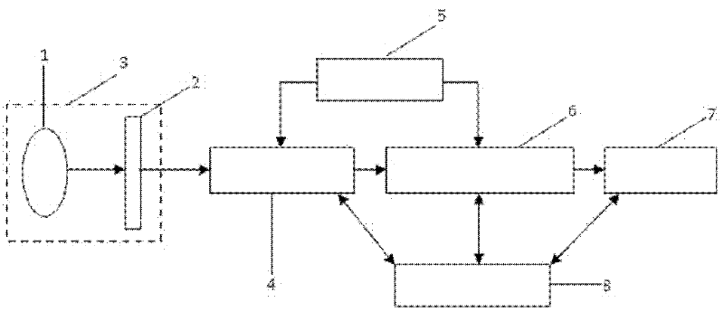
Рис. 2.7 — Структурна схема аналогу
Як показано на Рис. 2.7, пристрій 4 вибору випромінювання містить диск 9, що обертається, генератор постійного струму 13, постійний струм схема приводу двигуна 11 і фотоелектрична детективна схема 12, і центр фіксації обертового диска 9 знаходиться на валу двигуна постійного струму, а генератор постійного струму - за допомогою постійного струму. Схема приводу двигуна 11 управління та водіння.
Генератор постійного струму 13 подається живлення від джерела постійної напруги 5 з постійним струмом схема приводу двигуна 11.
Маючи N світловий отвір, рівномірно розподілений по колу, щоб апертура відповідала згаданому обертовому диску 9, де на N-1 світловому отворі розміщена оптична фільтруюча сітка 10,2≤N≤20, яка покриває світловий отвір відповідно, номер замовлення кожна мережа, яка фільтрується, становить 10 порядків～400 порядків, і вони нерівні взаємно; фотоелектрична детективна схема 12 розташований позаду обертового диска 9; Форма за допомогою фотодіода, схеми зміщення та першої схеми аналого-цифрового перетворення.
При цьому фотодіод знаходиться в положенні світлового отвору по колу обертового диска, а перша схема аналого-цифрового перетворення передається листом з обчислювальною машиною 8 через інтерфейс послідовної лінії;
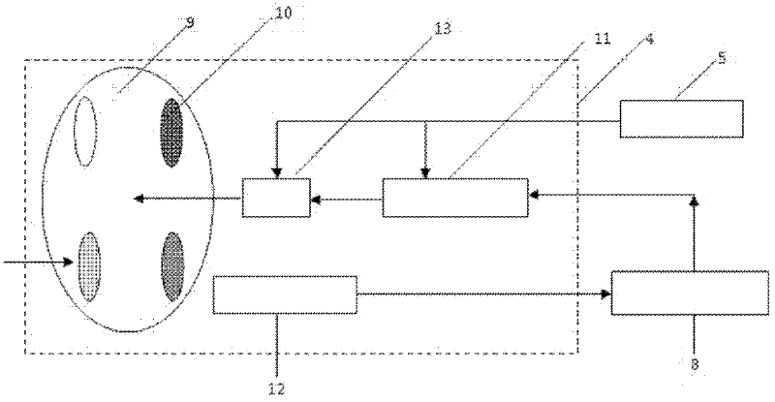
Рис. 2.8 —Схема вибору опромінення;
Як показано на рис. 2:
- Визначник освітленості 6 містить послаблювач 16 моторизованого точного перекладу,
- точна схема водіння етапу 14 і
схема збору сигналу 15;
- Верхня частина стільниці згаданого моторизованого прецизійного ступеня 16 переміщення є вертикальною з пристроєм вибору випромінювання 4 напрямків траєкторії вихідного світла;
- розміщені як еталонна комірка 18 на столі етапу моторизованого точного перекладу 16, рух моторизованого точного перекладу схема водіння етапу 14 керування моторизованими ступенями точного перекладу 16 уздовж безперервних прямих трас, моторизоване точне перекладання схема водіння етапу 14 є джерело постійної напруги5 джерела живлення; Описано схема збору сигналу 15 складається паралельно з випробувального опору та другої схеми аналого-цифрового перетворення, і в якому випробувальний опір з’єднаний як талонна комірка 18, а друга схема аналого-цифрового перетворення передається листом з обчислювальною машиною 8 через інтерфейс послідовної лінії;
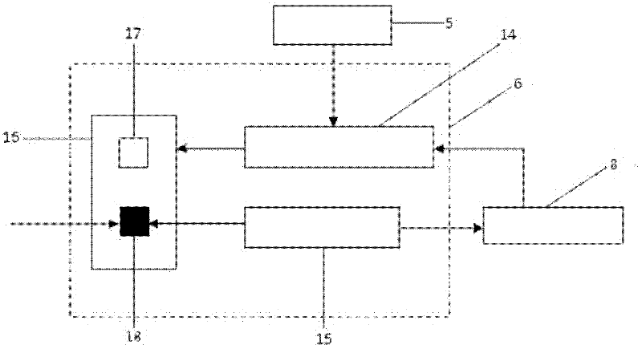
Рис. 2.9 — Блок-схема визначення освітленості
Під час випробування вимірювання розміщення батареї на поверхнях столу моторизованого рівня точності трансляції 16, а тестер батареї 7 складається в послідовну випробувальну схему вимірювальна батарея 17, а тестер 7 батареї з'єднує обчислювальну машину 8 через інтерфейсну шину загального призначення.
Спосіб перевірки характеристик сонячної панелі в діючій сонячній електричній системі
У сонячній системі електропостачання, в якій електричне навантаження живиться струмом, виробленим сонячною батареєю, утвореною кількома сонячними панелями, кожна сонячна панель окремо вибирається та перевіряється, щоб забезпечити належну роботу шляхом зміни робочого циклу пов’язаного підключеного пристрою із змінною провідністю. між такою сонячною панеллю та електричним навантаженням [10, 11].
Метод визначає напругу відкритого ланцюга відповідної сонячної панелі, її струм повного навантаження та отримує різні значення вихідної напруги та струму відповідно до різних робочих циклів, за допомогою яких може бути визначена максимальна точка потужності для сонячної панелі.
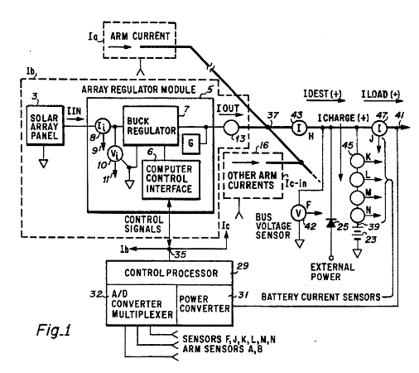
Рис. 2.10 —Блок-схема варіантів винаходу
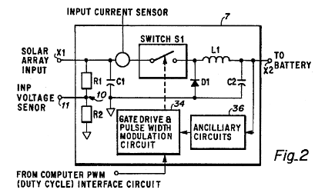
Рис. 2.11 — Схематична ілюстрація пристрію зі змінною провідністю типу конвертера Бака
Схематично ілюструє пристрій зі змінною провідністю типу конвертера Бака. який використовується у варіанті здійснення, показаному на Рис. 2.12;
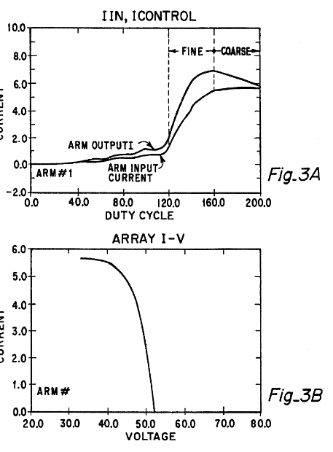
Рис. 2.12 (А, В) — A - характеристика вихідного струму типового модуля регулятора масиву як функцію робочого циклу модуля; В - модель
Зроблено посилання на кращий варіант здійснення винаходу, представлений на фіг. 1 у вигляді блок-схеми.
Перша схема 1а генерування електроенергії постійного струму, обмежена штриховими лініями, включає в себе панель 3 сонячної батареї або підпанель, як це називають по-різному, яка утворює складовий елемент сонячної батареї.
Вихід сонячної панелі підключений до струму живлення, що генерується на вході модуля 5 регулятора масиву, останній з яких містить пристрій 7 змінної провідності типу конвертера Бака.
Модуль 5 регулятора масиву також включає в себе комп'ютерний інтерфейс 6 керування, вихід якого з'єднаний з керуючим входом регулятора 5.
У свою чергу, вхід інтерфейсу з'єднаний з виходом керуючого процесора або комп'ютера 29, що розглядається нижче.
Датчик 8 вхідного струму підключений послідовно до входу регулятора для контролю струму, що подається пов’язаною панеллю 3, а датчик 10 вхідної напруги підключений між входом перетворювача Бака та електричною землею.
Кожен із цих датчиків містить вихід 9 і 11 для передачі інформації на комп’ютер 29.
Через його вихід схема керування живленням підключена для подачі постійного струму через головну шину живлення 37 до електричного навантаження та/або акумуляторної батареї 23, яка, відповідно, є акумуляторною батареєю нікель-кадмієвого або нікель-водневого типу. Блок G забезпечує робочі напруги для електронних схем модуля регулятора решітки, останній іноді згадується тут як "ARM".
Датчик 13 вихідного струму показаний послідовно з'єднаним між виходом матричного регулятора 5 і шиною 37 живлення для надання інформації про вихідний струм ARM.
Датчик 13 переважно реалізований у програмному забезпеченні, замість апаратного забезпечення для зменшення ваги, і, отже, є віртуальним датчиком. Під час роботи ARM в області відомої ефективності вихідний струм I_{out} визначається співвідношенням: I_{out}=I_{in}*V_{in}*n/V_{out}, де n — очікувана або виміряна ефективність, і, отже, легко обчислюється комп'ютером.
Для цілей цього винаходу можна вважати, що «n» дорівнює одиниці, навіть включаючи залишковий струм, що споживається домашнім джерелом живлення «G» кожного ARM.
Дві додаткові схеми генерування електроенергії 1b і 1c також проілюстровані блоками, утвореними штриховими лініями, з їхніми відповідними виходами, підключеними до шини 37 живлення і, таким чином, до електричного навантаження та/або батареї 23.
Схеми генерації електроенергії 1b і 1c ідентичні у структурі для живлення ланцюга 1а генерування, включаючи подібні вимірювальні датчики, і подібні з'єднання виконуються з їх відповідними регуляторами матриці та керуючим комп'ютером 29, як представлено частковими електричними проводами від них.
Як показано пунктирною частиною дроту живлення, розуміється, що багато додаткових таких ланцюгів живлення включено в систему, але не показано, з їхніми виходами, також з’єднаними спільно з проводом 37, щоб таким чином забезпечити кілька або паралельних джерел постійного струму.
Зрозуміло, що кожна з панелей сонячної батареї, наприклад 3 у силовому ланцюзі 1а, механічно скомпонована як панель сонячної батареї, яка може мати звичайний вигляд, у якому панелі розташовані пліч-о-пліч, зазвичай утворюючи великий прямокутник області, не зображено.
Сонячна батарея, сформована таким чином, має звичайну структуру, за винятком того, що замість того, щоб панелі з’єднувалися паралельно у фізичному розташуванні масиву, вихідний провід схеми для кожної панелі тягнеться до та окремо з’єднується в ланцюзі з входом пов’язаного один із модулів регулятора масиву, такий як модуль 5 для панелі 3.
Таке з’єднання дозволяє індивідуально керувати сонячними панелями відповідно до винаходу.
Праворуч на малюнку інший датчик струму 43 з'єднаний послідовно з електричною шиною 37 і забезпечує вимірювання загального постійного струму, що протікає по шині. Як і у випадку датчика 13, переважно датчик 43 також є віртуальним датчиком і фізично не присутній або не підключений до схеми.
Датчик являє собою суматор окремих струмів, отриманих від датчиків вимірювання вихідного струму, таких як датчик 13, окремих ланцюгів генерації електроенергії, і отриманий простим розрахунком.
  - Розробка вдосконаленого лабораторного стенду «ЩЕДРИК» для динамічного вимірювання вольт-амперних характеристик сонячних панелей
Підґрунтям для початку розробки став факт нестабільності роботи джерела освітлення на лампах розжарення, яке виконує роль імітатора Сонця.
Фотодіодом як датчиком освітленості було доведено нерівномірність в часі енергетичної освітленості поверхні сонячної панелі під час вимірювання її ВАХ. Струм фотодіоду має коливання на частоті 100 Гц, тобто подвоєній частоті мережі 220 В, 50 Гц, оскільки лампа розжарення споживає струм при додатній і від’ємній фазі напруги, напруга також двічі проходить через ноль.
На Рис. 2.13 наведено осцилограму сигналу вимірювача струму фотодіоду, який побудовано на фотодіоді типу SFH 229 FA, вимірювальному резисторі та цифровому осцилографі типу TEKTRONIX 1002.

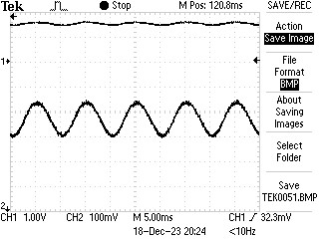
Рис. 2.13 Фотострум діода SFH 229 FA демонструє нестабільність джерела освітлення внаслідок синусоїдальної форми напруги живлення
Енергетична освітленість прямо пропорційна до фотоструму. Таким чином, з коливань сигналу фотоструму на вимірювальному резисторі в межах ±70 мВ та при постійній складовій струму 1,6 В (канал 1 осцилографу на Рис. 2.13) отримаємо величину нестабільності енергетичної освітленості поверхні сонячної панелі у ±4,5 %, що для вимірювання ВАХ є неприйнятним.
При застосуванні джерела постійної напруги із конденсаторним фільтром 1000 мкФ х 450 В отримали наступну осцилограму (Рис. 2.14).
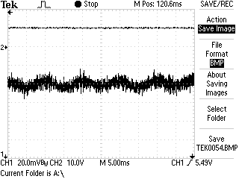
Рис. 2.14 Пульсації фотоструму датчика освітленості зменшено при постійній напрузі живлення імітатора: лампа розжарення має потужність 150 Вт; постійна напруга дорівнює 220 В
При застосуванні джерела постійної напруги маємо наступні параметри сигналу:
- Нестабільність (глибина модуляції частотою 100 Гц) сигналу датчика фотоструму складає ±10 мВ;
- Постійна складова напруги на вимірювальному резисторі фотоструму дорівнює 9,9 В;
- Після розрахунку отримали величину нестабільності енергетичної освітленості поверхні сонячної панелі у ±0,1 %, що є прийнятним для малої потужності імітатора.
При збільшенні потужності імітатора зростають вимоги до фільтра. Так при зростанні потужності імітатора з 150 Вт до 2 кВт нестабільність освітленості зросте з 0,1% до 1,5%, що вже є неприйнятною величиною. Для компенсації нестабільності і отриманні значення в 0,1% необхідно збільшити ємність конденсаторної батареї фільтра з 1000 мкФ до 15 тис. мкФ, що є коштовним засобом вирішення проблеми.
За наявності імітатора сонячної освітленості на 21 галоген-вольфрамовій лампі розжарення загальною потужністю 10,5 кВт фільтрація випрямленої напруги стає проблематичною внаслідок стрімкого зростання витрат на конденсатори фільтра, адже їх тепер потрібно загальною ємністю 75 тис. мкФ.
Тому запропоновано розробку імпульсного імітатора та синхронного із ним динамічного вимірювача ВАХ сонячної панелі.
Система у складі лабораторного стенду має такі складові:
- Випрямляч мережевої напруги;
- Фільтр на конденсаторах і обмежувач струму на резисторі;
- Лампу розжарення 150 Вт;
- Цифровий осцилограф;
- Пристрій лінійної розгортки струму на котушці індуктивності 450 мкГн;
- Сонячну панель 5Вт, 5 В;
- Генератор прямокутних імпульсів;
- Лічильник імпульсів;
- Формувач імпульсів освітлення та лінійної розгортки струму;
- Гальванічний ізолятор для передачі імпульсів;
- Пристрій синхронізації із мережевою напругою;
- Комутатор вимірювальних імпульсів на ключі MOSFET;
- Комутатор світлових імпульсів на ключі MOSFET.
  - Нечітке моделювання системи вимірювання вольт-амперної характеристики сонячної панелі
Нечітке моделювання дозволяє виконати рейтингове оцінювання системи у порівнянні із аналогами.
Розглянемо побудову і дію моделі на основі моделювання експлуатаційних та економічних чинників на прикладі нечіткого моделювання стартап проекту під назвою «ЩЕДРИК».
Конкурентоспроможність сучасних суб’єктів господарювання на ринку товарів та послуг пов’язана з їх інноваційною діяльністю та можливістю створювати конкурентні переваги. Підвищення активності бізнесу нерозривно пов’язане з появою інноваційних компаній (стартапів), що виробляють новий продукт або послугу в умовах високої невизначеності. Технологічні проекти, що успішно реалізовані на ринку, є основою розвитку високих технологій і одним із елементів прискорення інноваційних процесів.
З року в рік простежується зростання ролі стартапів в економічній діяльності цілих галузей, що прямо відображається на інвестиційній політиці держави. За даними компанії YouControl, в Україні в 2022 році налічувалося близько 3000 стартапів. Каталізатором зростання кількості таких компаній є можливість залучити інвестиції від вітчизняних і світових інвесторів. З метою отримання інвестицій власникам стартапів необхідно звертатися до приватних та державних інвестиційних фондів, які готові інвестувати в бізнес, що вже діє, або планує розширюватися.
Високу ймовірність отримати інвестицію мають переможці конкурсів стартапів – серед представлених робіт інвестори вибирають найперспективніші. Попри повномасштабне російське вторгнення, нестабільну економічну ситуацію, довготривалу кризу та інші несприятливі для бізнесу фактори, українці розробляють успішні стартапи.
Високий рівень інноваційності вітчизняних проектів підтверджується вартістю українських стартапів. За період з 2020 по 2022 рік вартість українських стартапів зросла в 3,3 рази і досягла €23,3 млрд. На даний час в Україні інвестиції від іноземних інвесторів отримали 20 компаній-стартапів. При цьому міжнародні інвестиційні фонди в залежності від стадії проекту і типу фонду готові вкладати від $50 000 до десятків мільйонів доларів США. Близько 37% фондів готові інвестувати в стартапи від $100 000 до $1 млн.
Надзвичайно важливою для обох сторін процесу венчурного фінансування є проблема грошової оцінки вартості стартапу. І для підприємця, який є автором та ініціатором проекту, і для потенційного інвестора велике значення має оцінка поточної вартості і очікуваної ринкової ціни проекту. Тому при прийнятті рішення інвестором щодо реалізації та фінансування стартапу надзвичайно важливими є методи оцінки бізнесу, які дозволяють визначити не тільки проміжну вартість стартапу на всіх етапах інвестування, а і кінцеву вартість проекту на етапі виході з нього інвесторів.
Інвестор і розробник по-різному бачать доцільність фінансування стартапу. Для інвестора головним при прийнятті рішення щодо вкладання коштів у стартап є зниження ризиків інвестицій, а питання отримання прибутку розглядається ним вже пізніше. Інвестор зацікавлений у використанні моделі, в якій вхідні параметри оцінюють не тільки ризики, а і здатність стартапу приносити прибуток.
Оцінювання стартап-проекту інвестором являє собою багатопараметричну задачу, яку можна вирішити за допомогою методів нечіткого моделювання. Інструментарій нечіткої логіки є ефективним способом розв’язання задач оцінювання об’єктів і процесів, що мають вхідні параметри із різними одиницями вимірювання. Перевагами таких моделей є те, що на виході нечіткої моделі розробники отримують бальну оцінку якості об’єктів дослідження.
Актуальність обраної теми зумовлена тим, що інвестором доцільно використовувати нечітку модель оцінки стартапів в якості експертної системи при визначенні ефективності інвестування в стартапи з використанням інноваційних технологій їх просування.
На сьогодні існує досить велика кількість методів оцінки стартапів, які використовують математичні методи моделювання і базуються на експертних моделях, створених з використанням кількісних економічних показників.
Таким чином, для розвитку інноваційного бізнесу актуальними є моделі оцінки та відбору ефективних стартап-проектів, створені із застосування алгоритмів нечіткої логіки.
Найбільший ефективними в даному випадку вважаються моделі, за допомогою яких здійснюють комплексні, багатофакторні оцінки, що базуються на принципах нечіткої логіки. З огляду на вищезазначене, метою даної роботи є розробка моделей варіативного оцінювання ефективності інвестування в стартапи в умовах невизначеності за допомогою математичного апарату нечітке моделювання.
Для досягнення поставленої мети дослідження і вирішення відповідних завдань було використано набір відомих наукових методів і методик: метод експертного оцінювання, а саме, метод нечіткої логіки (Fuzzy Logic), який є особливо ефективним для малої вибірки,– для створення механізму оцінювання доцільності інвестування в стартап-проект; абстрактно-логічний метод – для узагальнення, формулювання висновків і рекомендацій.
Метод логічного синтезу був застосований для теоретичного обґрунтування важливості вивчення проблем оцінки ефективності інвестування в стартапи. Використання методів аналізу і синтезу дозволило показати особливості застосування сучасних методик оцінювання інвестицій в стартапи.
Метод побудови схем і моделей був використаний для наочного представлення результатів дослідження та їх схематичної інтерпретації.
Процес розробки нечітких моделей автори здійснювали за допомогою модуля Fuzzy Logic Tool Box програми MATLAB, який має зручний графічний інтерфейс для створення і редагування проектів. Загалом було розроблено три моделі: базову, статичну і динамічну.
Усі три моделі створені за алгоритмом Мамдані, мають по три входи та одному виходу. Входи і виходи побудовані на трьох нечітких функціях належності (Membership Functions) форми розподілу Гауса для входів і трикутної форми для виходів. Розмір вихідної шкали дорівнює 100 балам. Мінімальною оцінкою якості (інвестиційної привабливості) стартап проекту є 14,6 бала, а максимальною – 85,4. Автори не стали нормалізувати шкалу оцінювання, щоб уникнути вкрай негативної оцінки у 0 балів, а також запобігти можливої ейфорії навколо 100-бальної оцінки проекту.
Моделі нечіткого оцінювання призначені для експертного висновку щодо доцільності інвестування у стартап проект на різних стадіях його розвитку.
Розглянемо вибір вхідних функцій (критеріїв) для базової нечіткої моделі оцінювання стартап проектів.
Перший критерій – це гудвіл стартап проекту, який автори визначають як суму гудвілу членів команди проекту та гудвілу установи (наприклад, університету) із розвитку стартап проектів. Під гудвілом тут розуміють нематеріальний актив, що є іманентним до його носія і не може бути відокремленим від нього.
Гудвіл для засновника стартап проекту є його творча здатність до винахідництва, ділові якості, ділова репутація тощо. Оцінка гудвілу, на думку авторів, дуже важко піддається монетизації. І тут слід надати самому інвестору визначати гудвіл через відносну шкалу оцінок у балах.
Розмір цієї шкали обрано у 10 балів. Наявність суб’єктивної складової оцінки від інвестора дозволяє уникнути безвідповідальності щодо прийнятого рішення про надання інвестицій та додає гнучкості процесу експертного оцінювання. Спосіб отримання інформації для визначення гудвілу може бути різний – від співбесіди із членами команди проекту до проведення спеціальних дій із залученням експертів з фінансової розвідки.
Другий критерій – сумарна заробітна платня, що була отримана членами команди за їх попередню професійну діяльність. Якщо члени команди ніколи не були найманими працівниками, а одразу стали бізнесменами або були на утриманні, то слід оцінювати суму їх власних витрат за певний часовий період, наприклад у п’ять або десять останніх років.
За другим критерієм базового оцінювання інвестор може скорегувати своє перше, психологічно найбільш яскраве уявлення щодо професійних і творчих здібностей претендентів на інвестицію.
Шкала тут логарифмічна, тобто у відносних величинах (децибелах), нуль шкали дорівнює ста тисячам гривень, десять децибел – одному мільйону, двадцять децибел – десяти мільйонам і так далі. Другий критерій має відношення до людського капіталу, точніше, - до однієї з його форм.
Третій критерій стосується масштабування проекту і показує можливість збільшення продажів продукту стартапу максимально можливій кількості покупців, в ідеалі – для всього світу. Шкала тут також є логарифмічною і показує, в скільки раз можливе збільшення випуску і продажу продукту. Максимальний показник тут 1000 000, що дорівнює 60 децибелам.
За вибором вхідних функцій (гудвіл, накоплена зарплатня команди, коефіцієнт масштабування) модель є найбільш універсальною і тому її назвали базовою. При моделювання інвестор може обмежитись застосуванням саме базової моделі. Проте, для отримання інших (паралельних) оцінок розроблено ще дві нечіткі моделі – статичну і динамічну.
Статична нечітка модель оцінює стартап проект за тривалістю його безпечного розвитку в умовах конкуренції. Безпечний розвиток можливий, якщо для отримання аналогу конкурентам потрібно виконати власні науково-дослідні і дослідно-конструкторські роботи, щоб розгадати ноу-хау, які супроводжують технологію проекту і не документовані у формулі винаходу.
Термін безпечного розвитку має лінійну часову шкалу із тривалістю від нуля до п’яти років. Термін безпечного розвитку є першим критерієм для статичної нечіткої моделі.
Другим критерієм статичної моделі є стадія розвитку стартапу або тривалість його існування на момент експертного оцінювання. Шкала тут також лінійна, проте її розмір – від 0 до 2,5 років.
Для додаткового оцінювання команди проекту є її людський капітал, чинником якого тут є їх професійна освіта. Середній термін навчання у вищих навчальних закладах є третім критерієм статичної моделі. Шкала тут лінійна із граничними значеннями у 0 і 10 років.
Динамічна нечітка модель оцінює процес розвитку стартапу за останній квартал. Критеріями тут показники діяльності у грошовій формі: приріст попередньо отриманих інвестицій за квартал; приріст вартості нематеріальних активів за квартал.
Третій критерій стосується інформаційної підтримки проекту. За третім критерієм задають приріст кількості звернень до сайту проекту. Усі три критерії динамічної моделі мають одиницю вимірювання у відсотках і межі шкали від 0 до 100. Таким чином, максимальна оцінка тут – двократне збільшення за останній квартал. Динамічна модель може бути додатковим інструментом оцінювання тоді, коли стартап переживає процес швидкого старту після перших, як правило обмежених інвестицій, від інших інвесторів.
Базова, статична і динамічна нечіткі моделі оцінювання стартап проектів пройшли апробацію на окремих розробках в Національного технічного університету України «Київський політехнічний інститут імені Ігоря Сікорського».
Стартап проект під назвою «ЩЕДРИК-001» був оцінений на початковій стадії розвитку. В проекті був виготовлений макетний зразок відповідно до розробленої концепції лабораторного науково-навчального стенду в межах одного столу (Lab on Table) і розпочато процес патентування. До інвесторів цей стартап надавати було зарано.
Результат оцінювання інвестиційної привабливості стартап проекту «ЩЕДРИК-001» в базовій нечіткій моделі StartupQB – Start-up Quality Index Basic – наведено на рис. 2.15.
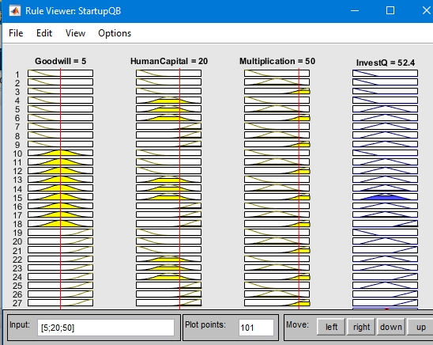
Рис. 2.15. Результат оцінювання стартап проекту «ЩЕДРИК-001» в базовій нечіткій моделі: коефіцієнт інвестиційної якості дорівнює 52,4 бали
Вхідними даними для базової моделі були:
- гудвіл 5 балів;
- людський капітал у формі суми акумульованої зарплатні за усю минулу професійну діяльність членів команди 10 млн. грн.(в логарифмічній шкалі – 20 децибел);
- коефіцієнт масштабування (мультиплікації) 100 000 (в логарифмічній шкалі – 50 децибел).
Результат оцінювання стартапу «ЩЕДРИК-001» за коефіцієнтом інвестиційної привабливості становить 52,6 бали і є вищим від середньої оцінки у 50 балів на 2,6 бали.
Для перевірки якості сукупності правил нечіткого виведення авторами було введено критерій відповідності поверхні рішень до всюди опуклої форми (Рис. 2.16).
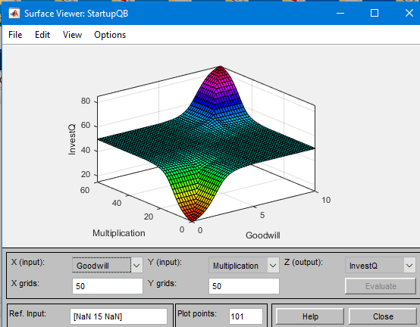
Рис. 2.16. Поверхня рішень базової моделі для координат «Гудвіл – Масштабування»: форма поверхні наближена до всюди опуклої
На думку авторів, переріз поверхні рішень за однією із координат надає чисельне значення міри відхилення форми поверхні від всюди опуклої, що може бути прийнятою в якості чинника методичної похибки методу не6чіткого оцінювання. Методична похибка дорівнює ±0,001 бали (Рис. 2.17).

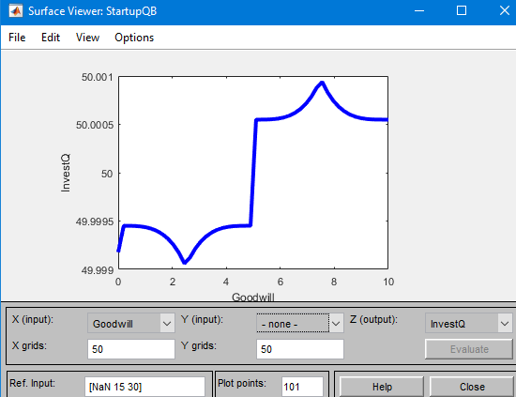
Рис. 2.17. Визначення методичної похибки за мірою відхилення форми поверхні від всюди опуклої: величина похибки дорівнює ±0,001 бали
Такою малою похибкою можна знехтувати, оскільки бальну оцінку алгоритм округлює до 0,1 бали, тобто до величини, яка є в 100 раз більшою за методичну похибку опуклості поверхні рішень.
Статична нечітка модель – StartupQS – Start-up Quality Index Static має входи:
- тривалість життя усіх ноу-хау проекту до їх копіювання конкурентами – KnowhowLifetime із шкалою у 5 років;
- вік проекту – ProjectAge із шкалою у 2,5 роки;
- середній термін професійної освіти членів команди проекту- Education із шкалою розміром 10 років.
Вихід моделі має назву InvestQS – Investment Quality Index Static.
Оцінювання інвестиційної привабливості стартап проекту «ЩЕДРИК-001» за допомогою нечіткої статичної моделі надало оцінку 46 балів (Рис. 2.18).
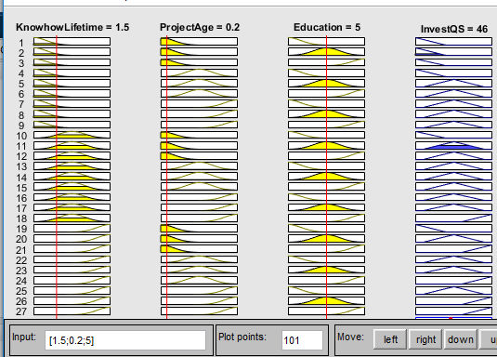
Рис. 2.18. Нечітка оцінка інвестиційної привабливості стартап проекту «ЩЕДРИК-001» за допомогою нечіткої статичної моделі: вихідна оцінка дорівнює 46 балам
Вхідні дані для стартап проекту «ЩЕДРИК-001» у нечіткій статичні моделі оцінювання інвестиційної привабливості такі:
- приріст інвестицій за останній квартал 0%;
- приріст нематеріальних активів за останній квартал 100%;
- приріст кількості контактів в мережі стосовно проекту за останній квартал 50%.
Оцінювання інвестиційної привабливості стартап проекту «ЩЕДРИК-001» за допомогою нечіткої динамічної моделі надало оцінку 33,9 балів (Рис. 2.19).
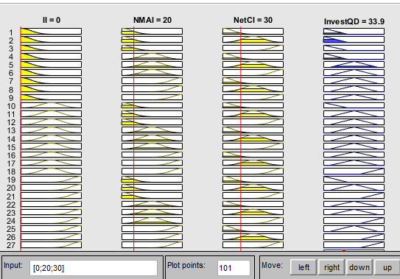
Рис. 2.19. Нечітка оцінка інвестиційної привабливості стартап проекту «ЩЕДРИК-001» за допомогою нечіткої динамічної моделі: вихідна оцінка дорівнює 33,9 балів
Нечітка динамічна модель StartupQD – Start-up Quality Index Dynamic - має такі вхідні функції:
- приріст вже отриманих інвестицій за останній квартал – II – Investment Increase;
- приріст нематеріальних активів за квартал – NMAI – Non Material Actives Increase;
- приріст кількості контактів в мережі – NetCI – Network Contacts Increase.
Усі три вхідні функції динамічної моделі мають шкалу від нуля до 100%.
Вихід моделі має назву InvestQD – Investment Quality Index Dynamic.
Усі три моделі надали різні результати, оскільки вони були побудовані для різних вхідних критеріїв. Цей факт доводить важливість гіпотези про багато-вимірність процесу прийняття рішень щодо початку інвестування у стартап.
Остаточне рішення залишається за інвестором, а експертні оцінки на основі нечітких моделей лише висвітлюють ті чи інші аспекти розвитку стартап проекту.
Інвестор стартапів у своїй діяльності користується різними джерелами отримання критично важливої інформації щодо прийняття рішення з інвестування.
Задача була наблизити процес моделювання і отримання експертної оцінки саме до користувача, яким і має бути інвестор. Для цього було створено три прості у користуванні моделі на основі алгоритмів нечіткої логіки.
Сукупність із трьох незалежних одна від одної моделей надає гнучкий інструмент якісного оцінювання стартапу на етапі його дослідження на предмет можливого інвестування.
Висновки до другого розділу
В другому розділі було обгрунтовано розробку власної системи динамічного вимірювання вольт-амперної хараткеристики сонячної панелі із вдосконаленням на основі синхоронізації світлових та вимірювальних імпульсів із фазою мережевого живлення.
В розділі наведено патенти аналогів і розроблено нечітку модель для оцінювання сисем вимірювання вольт-амперних характеристик сонячних панелей.

РОЗДІЛ 3 ЕКСПЕРИМЕНТАЛЬНА ПЕРЕВІРКА РОЗРОБЛЕНОГО СТЕНДУ ТА ЙОГО МОДЕЛІ
3.1. Експериментально отримані вольт-амперні характеристики сонячної панелі
Експерименти підтвердили очікувані результати розробки (Рис. 3.1-3.5).
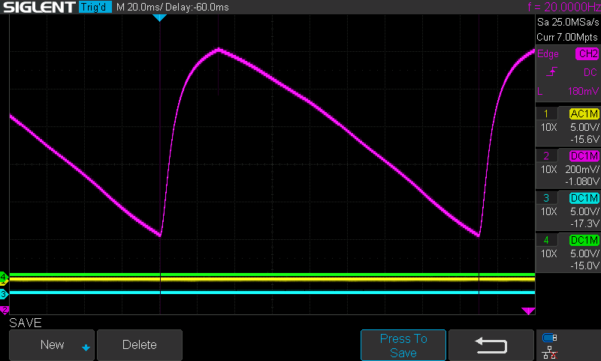
Рис. 3.1 Сигнал фотодатчика освітленості при змінній напрузі живлення імітатора
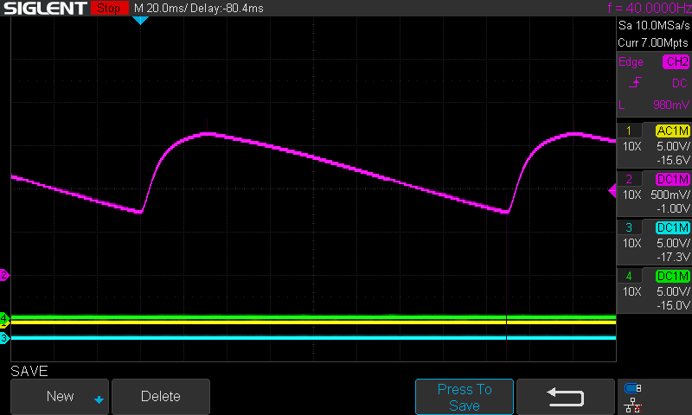
Рис. 3.2 Сигнал фотодатчика освітленості при живленні імітатора випрямленою напругою
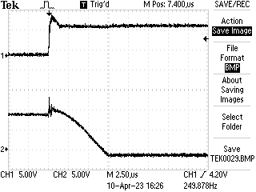
Рис. 3.3 Осцилограма ВАХ при малій освітленості (120 люкс)
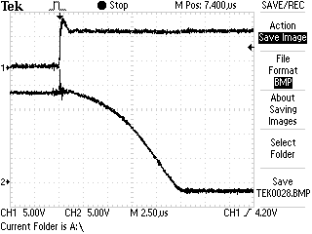
Рис. 3.4 ВАХ при освітленості 500 люкс
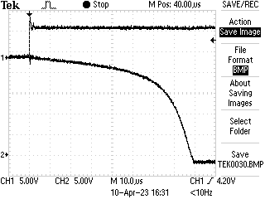
Рис.3.5 Осцилограма ВАХ при освітленості 30 тис. люкс
Розрахунок інструментальної похибки.
Інструментальна похибка вимірювання без синхронізації із мережею визначалась нерівномірністю енергетичної освітленості δ_{ео} у 3% та похибкою АЦП осцилографа δ_{осц} в 1,5%.
Сумарна похибка δ_{сум} = √( δ_{ео})² + (δ_{осц})² = 3,5%
В умовах синхронізації δ_{ео} = 0,1% і сумарна інструментальна похибка дорівнює 1,5%.
Висновки до третього розділу
В результаті проведених експериментальних досліджень була підтверджена вірність схемних і конструктивних рішень із вдосконалення системи вимірювання вольт-амперних характеристик сонячних панелей на осчнові синхронізації вимірювальних і освітлювальних імпульсів, що зменшило інструментальну похибку з 3,5% до 1,5%.

ВИСНОВКИ
В результаті проведених досліджень були вирішені такі наукові і практичні задачі:
1) огляд методів і засобів вимірювання вольт-амперної характеристики сонячної панелі;
2) розробка вдосконаленої математичної моделі сонячної панелі та нечіткої моделі системи вимірювання;
3) розрахунок метрологічних параметрів системи вимірювання;
4) експериментальна перевірка системи вимірювання і розробленої нечіткої моделі.
В результаті вдосконалення системи вимірювання інструментальну похибку зменшено з 3,5% до 1,5%.
Результати досліджень можуть бути використані в навчальних лабораторних практикумах, а також для експертного оцінювання систем динамічного вимірювання вольт-амперної характеристики сонячної панелі.

Список використаних джерел
1. Особливості розвитку сонячної енергетики в Україні [Електронний ресурс]. – 2022. – Режим доступу до ресурсу:
https://www.ueex.com.ua/presscenter/news/osoblivosti-rozvitku-sonyachnoi-energetiki-v-ukraini/.
- Божко К. М. ВДОСКОНАЛЕННЯ МЕТОДІВ ТА ЗАСОБІВ КОНТРОЛЮ ДЕФЕКТІВ ФОТОЕЛЕКТРИЧНИХ СОНЯЧНИХ БАТАРЕЙ : дис. канд. техн. наук / БОЖКО КОСТЯНТИН МИХАЙЛОВИЧ. – Київ, 2016. – 180 с.Characteristics of solar energy: Definition, use and advantages [Електронний ресурс]. – Режим доступу до ресурсу:
- https://photovoltaicsolarenergy.org/characteristics-of-solar-energy-definition-use-and-advantages/.
4. Solar Cell Test IV Characteristics Curve Measurement [Електронний ресурс]. – 2022. – Режим доступу до ресурсу: https://www.precisesmu.com/solutions01/304.html.
5. Measuring the Power of a Solar Panel [Електронний ресурс] – Режим доступу до ресурсу: https://www.alternative-energy-tutorials.com/solar-power/measuring-the-power-of-a-solar-panel.html.
6. Solar Metrology: Photovoltaic Module Performance Measurements [Електронний ресурс]. – 2012. – Режим доступу до ресурсу: https://www.researchgate.net/publication/283356702_Solar_Metrology_Photovoltaic_Module_Performance_Measurements.
7. МЕТОДИ ДОСЛІДЖЕНЬ ПОГЛИНАЮЧОЇ ПОВЕРХНІ СОНЯЧНИХ ЕЛЕМЕНТІВ [Електронний ресурс] / Кирисов І.Г., Буданов П.Ф. // Українська інженерно-педагогічна академія. – 2022. – Режим доступу до ресурсу: https://jmash.uipa.edu.ua/index.php/jMASH/article/download/291/215.
8. The Research of the V-I Characteristics of a Solar Panel Using a Computerized Measuring Bench “EPH 2 Advanced Photovoltaics Trainer” [Електронний ресурс] / Tulakov Jahongir, Mirzayev Uchqun. – 2019. – Режим доступу до ресурсу: https://www.sciencepublishinggroup.com/article/10.11648.j.acis.20190703.11.
9. Volt-ampere characteristic testing system of solar cell photovoltaic device [Електронний ресурс]. – 2011. – Режим доступу до ресурсу: https://patents.google.com/patent/CN102520330A/en.
10. Method of checking solar panel characteristics in an operating solar electrical system [Електронний ресурс] – Режим доступу до ресурсу: https://patents.google.com/patent/US5648731A/en.
11. Method and apparatus for I-V data acquisition from solar cells [Електронний ресурс] – Режим доступу до ресурсу: https://patents.google.com/patent/US4528503.
12. Розроблення стартап-проекту [Електронний ресурс]: Методичні рекомендації до виконання розділу магістерських дисертацій для студентів інженерних спеціальностей / За заг. ред. О.А. Гавриша. – Київ : НТУУ «КПІ», 2016. – 28 с.
13. Конспект лекцій [Електронний ресурс]: навч. посіб. для студ. спеціальностей 151 – «Автоматизація та комп’ютерно-інтегровані технології» та 152 – «Метрологія та інформаційно-вимірювальна техніка» / О. А. Гавриш, К. О. Бояринова, К. О. Копішинська; КПІ ім. Ігоря Сікорського. – Київ : КПІ ім. Ігоря Сікорського, 2019. – 188 с.
14. Розробка стартап-проектів: практикум [Електронний ресурс]: навч. посіб. для студ. спеціальностей 151 – «Автоматизація та комп’ютерноінтегровані технології» та 152 – «Метрологія та інформаційновимірювальна техніка» / О. А. Гавриш, К. О. Бояринова, К. О. Копішинська; КПІ ім. Ігоря Сікорського. – Київ : КПІ ім. Ігоря Сікорського, 2019. – 116 с.
15. E-Handbook to Understanding Electrical Test and Measurement [Електронний ресурс] – Режим доступу до ресурсу: https://www.tek.com/en/documents/fact-sheet/e-handbook-understanding-electrical-test-and-measurement.
16. Тестер сонячних панелей [Електронний ресурс] – Режим доступу до ресурсу: https://www.evomex.de/index.php?evo-solar-tester-2.
17. Цифровий осцилограф Tektronix TDS1002B [Електронний ресурс] – Режим доступу до ресурсу: https://masteram.com.ua/uk/tektronix-tds1002b-digital-oscilloscope/.
18. 2400 Graphical Series SMU [Електронний ресурс] – Режим доступу до ресурсу: https://www.tek.com/en/products/keithley/source-measure-units/2400-graphical-series-sourcemeter#product-list.

ДОДАТОК А СХЕМА ЕЛЕКТРИЧНА СТРУКТУРНА СИСТЕМИ ВИМІРЮВАННЯ ВОЛЬТ-АМПЕРНОЇ ХАРАКЕРИСТИКИ СОНЯЧНОЇ ПАНЕЛІ СИНХРОННО ІЗ СВІТЛОВИМ ІМПУЛЬСОМ

ДОДАТОК Б ПРОГРАМА НЕЧІТКОЇ МОДЕЛІ ОЦІНЮВАННЯ СИСТЕМИ ВИМІРЮВАННЯ ВОЛЬТ-АМПЕРНОЇ ХАРАКТЕРИСТИКИ СОНЯЧНОЇ ПАНЕЛІ
[System]
Name='СТАРТАП'
Type='mamdani'
Version=2.0
NumInputs=3
NumOutputs=1
NumRules=27
AndMethod='min'
OrMethod='max'
ImpMethod='min'
AggMethod='max'
DefuzzMethod='centroid'

[Input1]
Name='гудвіл'
Range=[0 10]
NumMFs=3
MF1='малий':'gaussmf',[1.699 0]
MF2='середній':'gaussmf',[1.699 5]
MF3='великий':'gaussmf',[1.699 10]

[Input2]
Name='людський-капітал'
Range=[0 900]
NumMFs=3
MF1='малий':'gaussmf',[152.9 6.245e-15]
MF2='середній':'gaussmf',[152.9 450]
MF3='великий':'gaussmf',[152.9 900]

[Input3]
Name='масштабування'
Range=[0 7]
NumMFs=3
MF1='мале':'gaussmf',[1.189 4.857e-17]
MF2='середнє':'gaussmf',[1.189 3.5]
MF3='велике':'gaussmf',[1.189 7]

[Output1]
Name='привабливість'
Range=[0 100]
NumMFs=3
MF1='низька':'trimf',[-40 0 40]
MF2='задовільна':'trimf',[10 50 90]
MF3='висока':'trimf',[60 100 140]

[Rules]
1 1 1, 1 (1) : 1
1 1 2, 1 (1) : 1
1 1 3, 1 (1) : 1
1 2 1, 1 (1) : 1
1 2 2, 2 (1) : 1
1 2 3, 2 (1) : 1
1 3 1, 2 (1) : 1
1 3 2, 2 (1) : 1
1 3 3, 2 (1) : 1
2 1 1, 1 (1) : 1
2 1 2, 2 (1) : 1
2 1 3, 2 (1) : 1
2 2 1, 2 (1) : 1
2 2 2, 2 (1) : 1
2 2 3, 2 (1) : 1
2 3 1, 2 (1) : 1
2 3 2, 2 (1) : 1
2 3 3, 3 (1) : 1
3 1 1, 1 (1) : 1
3 1 2, 2 (1) : 1
3 1 3, 3 (1) : 1
3 2 1, 2 (1) : 1
3 2 2, 2 (1) : 1
3 2 3, 3 (1) : 1
3 3 1, 2 (1) : 1
3 3 2, 3 (1) : 1
3 3 3, 3 (1) : 1

